Escola Municipal de Educação Básica Augustinho Marcon.
Catanduvas, abril de 2021.
Diretora: Tatiana Bittencourt Menegat.
Assessora Técnica Pedagógica: Maristela Borella Baraúna.
Assessora Técnica Administrativa: Margarete Petter Dutra.
Professora: Daniela Garbin.
Segunda professora: Edilaine Gonçalves
Disciplina de Matemática
5º ano 01 e 02
Aluno(a).....................................................................................................

ATIVIDADES PARA A SEMANA DE 26 A 30 DE ABRIL.

Olá criança, este é o Roteiro de estudo para a semana onde estaremos trabalhando com a apostila Aprende Brasil, e atividades extras de acordo com os assuntos. Faça o que se pede nas páginas citadas para cada disciplina e as que forem solicitadas no caderno realizar nos cadernos solicitados e entregue na secretaria da escola até dia 30-04-2021.

DISCIPLINA DE MATEMÁTICA

MULTIPLICAÇÃO
É uma operação matemática básica que estende o conhecimento da adição para o caso em que as parcelas têm o mesmo valor.
EX: a)2+2+2+2+2+2 é o mesmo que 6 x 2 / b)6+6+6 é o mesmo que 3 x 6
TERMOS DA MULTIPLICAÇÃO
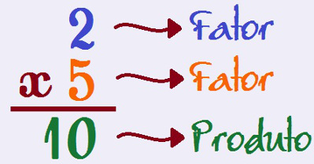

PROPRIEDADES DA MULTIPLICAÇÃO
1ª) Propriedade Comutativa= garante que, em uma multiplicação, a ordem dos fatores não altera o produto. Vejamos um exemplo:
3 x 9 = 27  9 x 3 = 27 | 1 x 2 x 3 x 4 = 24  2 x 3 x 4 x 1 = 24  3 x 4 x 1 x 2 = 24  4 x 2 x 3 x 1 = 24

2ª) Propriedade do Elemento Neutro = O número 1 é conhecido como o elemento neutro da multiplicação, porque não muda o valor do número multiplicado. Vamos ver alguns exemplos:
1 x 2 = 2
10 x 1 = 10
15 x 1 = 15
1 x 12.345 = 12.345

3ª) Propriedade do Elemento Nulo = É o próprio zero. Qualquer número multiplicado por zero sempre terá o produto igual a zero. Veja os exemplos a seguir:
2 x 0 = 0
0 x 5 = 0
7 x 0 x 2 = 0

4ª) Propriedade Associativa
Quando multiplicamos três ou mais fatores, podemos escolher várias ordens para resolver a operação da multiplicação, e o resultado sempre será o mesmo. Vejamos de quais maneiras podemos resolver a multiplicação 3 x 5 x 7:
(3 x 5) x 7 = 15 x 7 = 105
3 x (5 x 7) = 3 x 35 = 105
5 x (3 x 7) = 5 x 21 = 105

Vamos resolver operações agora!
- Resolva as multiplicações:
J) 39.645  X 2 | K) 390.932  X 6 | L) 983.205  X 5 | M) 816.032  X 3

2. Complete as tabuadas. Pois a partir de hoje tu vais precisar estudar para sabe-las de cor e salteadas. Quanto mais pratico, mais memorizo. Capriche!!!
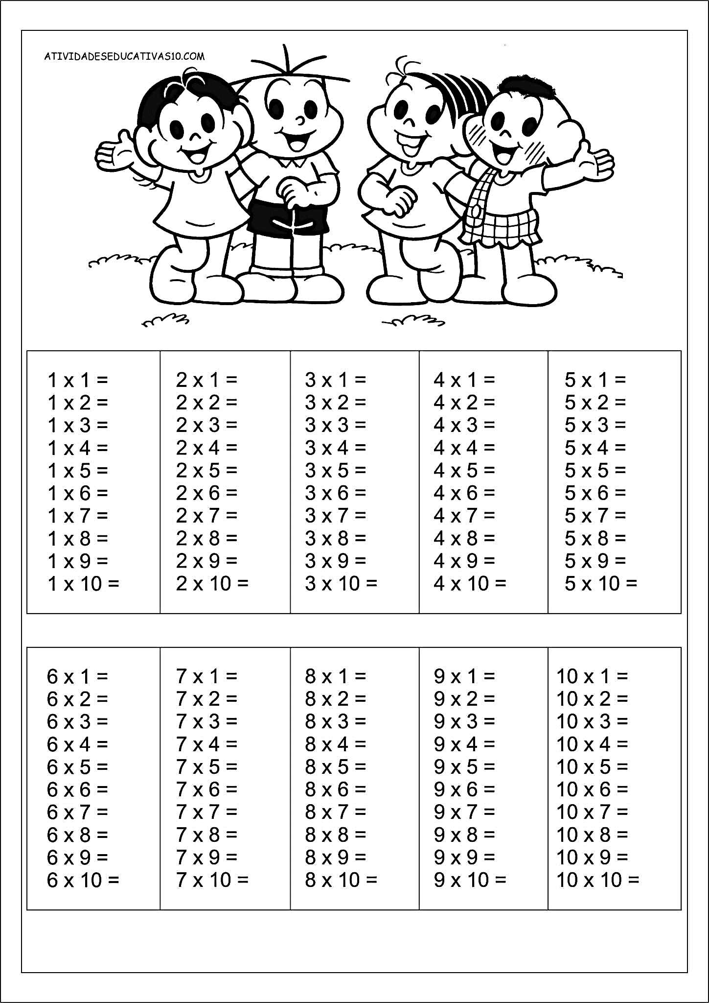
3. Resolva as operações e complete a cruzadinha:
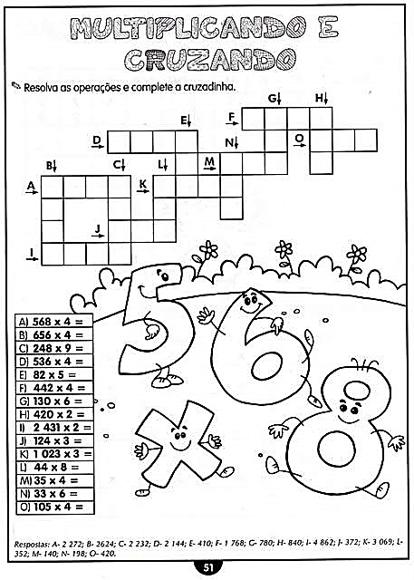
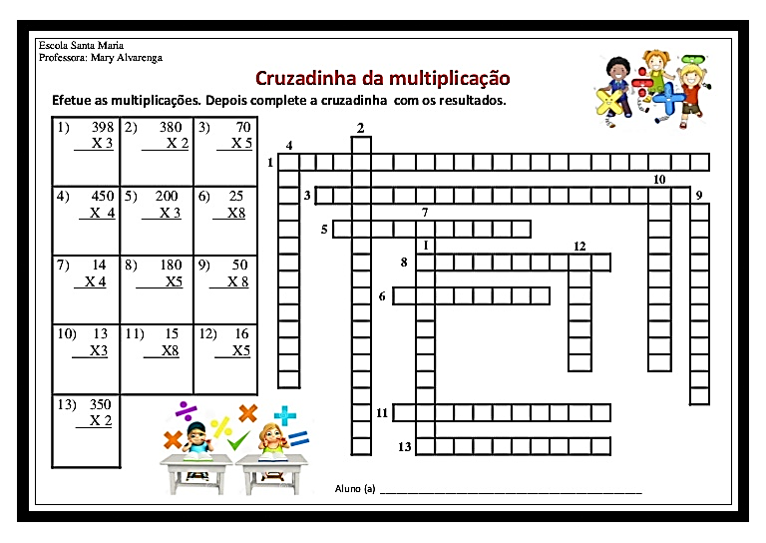
5. Resolva as situações problemas:
a) A professora passou a seguinte operação, 3.482 vezes 5. Qual foi o resultado?

b)Rita fez 1.095 travessas de barrinha de cereal, com 8 barrinhas em cada travessa. Ela distribuiu 1.100 barrinhas para os vizinhos experimentarem. Quantas barrinhas sobraram?

c)A lanchonete utiliza 5 litros de leite para fazer o café com leite todos os dias. Quantos litros de leite serão utilizados no mês de abril?

d) Na escola de Laís existem 5 séries/ano e em cada uma existem aproximadamente 145 alunos divididos em salas. Quantos alunos existem na escola de Laís?

e) O chefe do José encomendou 5 salgados e 10 doces para cada funcionário, para comemorar a meta alcançada no ano. Se a empresa tem 56 funcionários, quantos salgados e doces foram encomendados?

DISCIPLINA DE GEOGRAFIA

- Observe o mapa e responda às questões propostas.
Brasil: total de homens e mulheres (2010)
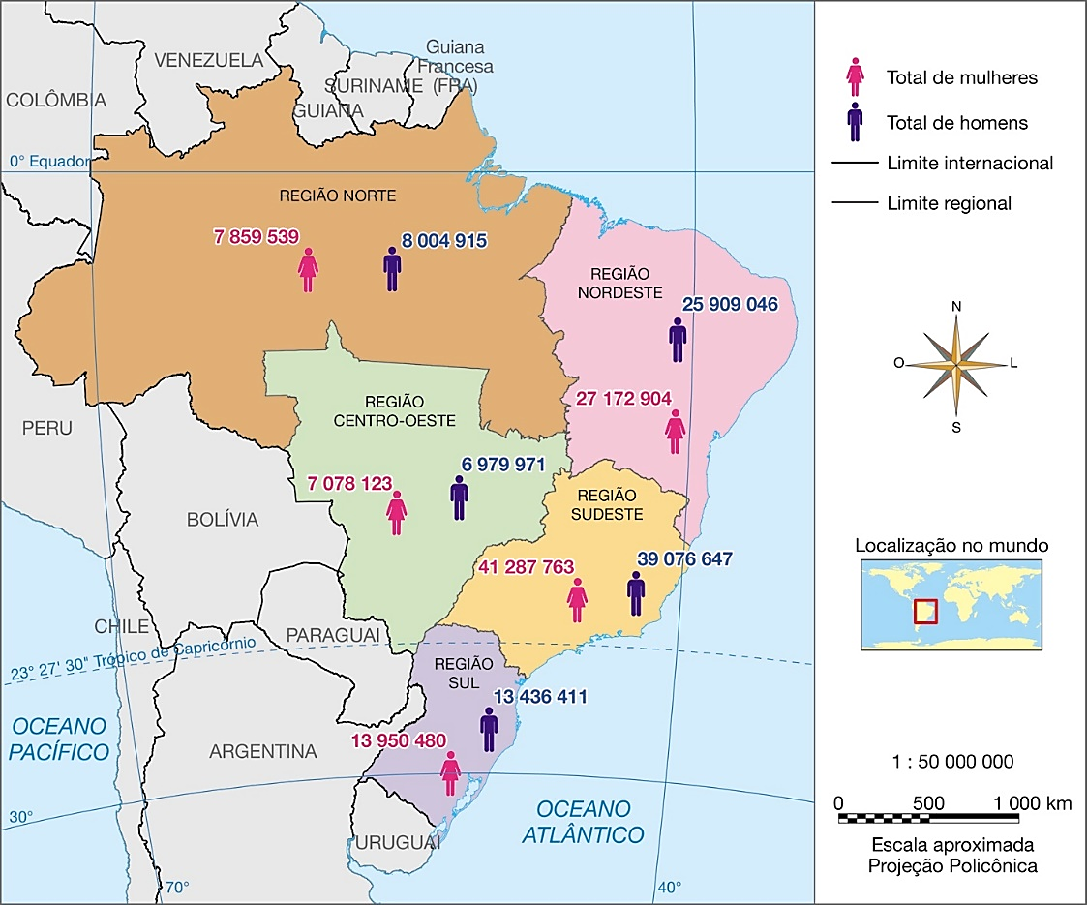
- Qual é o título do mapa?
_____________________________________________________________
- A maioria da população brasileira é formada pelo gênero
( ) feminino. ( ) masculino.
- Em que região brasileira há mais homens?
_______________________________________________________________
- Em que região brasileira há menos homens?
_______________________________________________________________
- Na sua região, qual gênero é predominante?
______________________________________________________________
- O conjunto de pessoas que habitam determinado território é chamado de...
( ) população. ( ) etnia ( ) censo demográfico.

BOA SEMANA DE ESTUDOS!!!

